災害廃棄物仮置場設置運営訓練（令和６年１１月１３日実施）

この度、倉敷市災害廃棄物処理初動マニュアルに基づく、災害廃棄物処理の円滑かつ迅速な初動対応の官民役割分担、手順等を確認する実地訓練を実施しました。

１　日　　時　令和６年１１月１３日（水）　１３時から

２　場　　所　倉敷市真菰谷最終処分場（倉敷市粒江１８９０）

３　目　　的　初動マニュアルの検証を通じて、官民連携による災害廃棄物処理体制を強化すること及び災害廃棄物対策中国ブロック・四国ブロック協議会で確認すること

４　参加機関　環境省中国四国地方事務所、災害廃棄物対策中国・四国ブロック協議会、岡山市、倉敷市、総社市、岡山県産業資源循環協会、倉敷警備業協議会、倉敷市社会福祉協議会、岡山NPOセンター

仮置場設置訓練・重機応援受入訓練・廃棄物受入訓練①

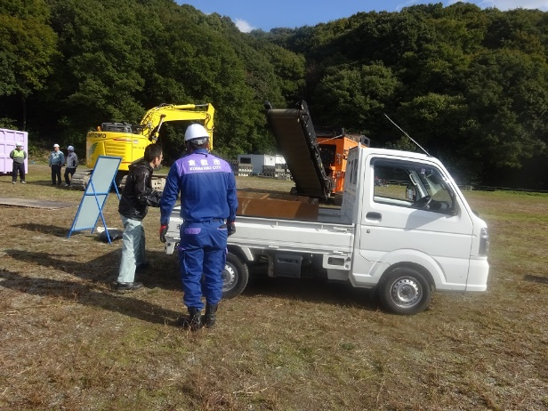　　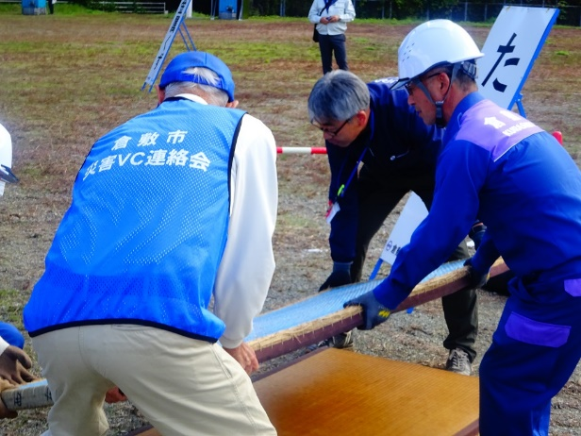

岡山県産業資源循環協会倉敷支部会員企業の所有するバックホーを使って土壌汚染防止用鉄板を敷設する訓練をしました。

NPO法人おかやま、倉敷市社会福祉協議会のご協力により、実際にボランティアに携わる方にも災害廃棄物の搬入役として訓練にご参加いただきました。

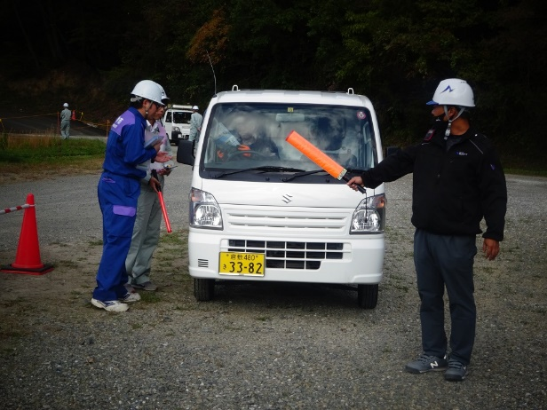

倉敷警備業協議会にも、車両誘導役として訓練に参加していただきました。

応援受入・引継ぎ訓練、災害廃棄物受入訓練②

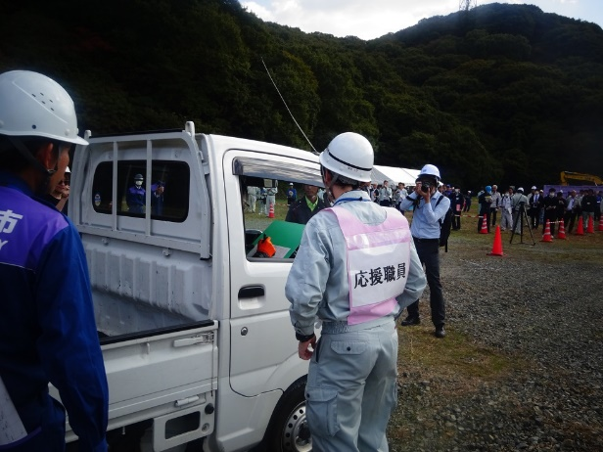　　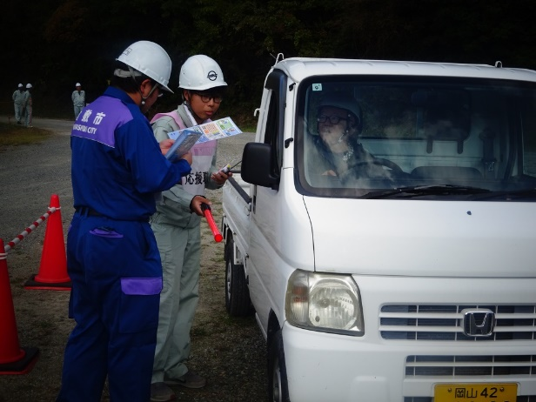

引継、受援の訓練では岡山県の呼びかけにより、岡山市、総社市の職員にも訓練にご参加いただきました。引継後、応援自治体の職員と倉敷市の職員がバディを組み、一次受付、二次受付の業務を行いました。

搬出訓練

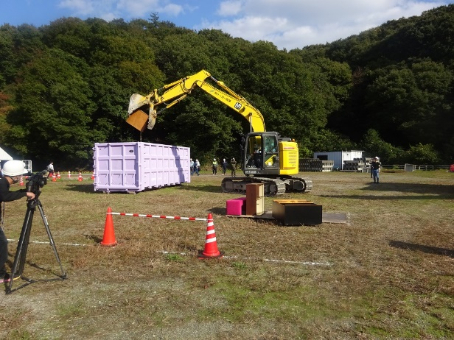　　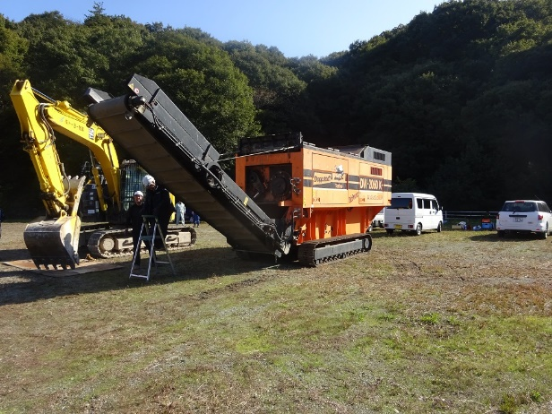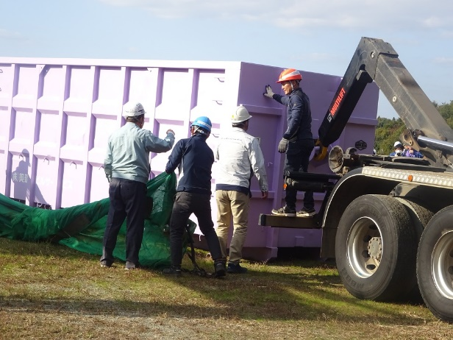

岡山県産業資源循環協会倉敷支部・倉敷南支部のご協力により、木製家具をコンテナにバックホーを利用して投入する作業の実演、アームロール車のコンテナ回収作業の実演、破砕機の空回し等を行いました。